DOMENICA 10 NOVEMBRE 2024
CON IL CAI TERAMO , IL CAI CASTELLI
E I BAMBINI DEL CAI FAMILY
SAN MARTINO SOTTO IL PARETONE


MONTAGNE E CASTAGNE DOMENICA 10 OTTOBRE ESCURSIONE SUL BELLISSIMO PERCORSO CHE CI PORTERA’ SOTTO IL PARETONE DEL GRAN SASSO PARTENDO DA CERCHIARA E ARRIVANDO FINO ALL’EREMO DI SAN NICOLA DI CUI VISITEREMO L’INTERNO . GODREMO DEGLI SPLENDIDI AFFACCI SUL PARETONE DEI COLORI CALDI DELL’AUTUNNO ,DELLE CALDARROSTE E DEL ..BUON VINO. SARA’ UNA GIORNATA DA VIVERE IN ALLEGRIA INSIEME CON I SOCI DEL CAI TERAMO, DEL CAI CASTELLI E I BAMBINI DEL CAI FAMILY

SONO PREVISTE DUE ESCURSIONI DIFFERENZIATE PER ADULTI E BAMBINI
PRANZO PRESSO IL RISTORANTE CASALE ( ISOLA DEL GRAN SASSO)
PREVISTO UN MENU’ PER BAMBINI
PRENOTAZIONI ENTRO GIOVEDI’ 7 NOVEMBRE ORE 20

INFO/PRENOTAZIONI
ADULTI: NIELS van BELLEMEN - 3495075867/ GIACINTO URBANI - 3398053810

CAI FAMILY : LARA PEZZOLI -349 471 3858 / MAURO DI MARCO - 3283346989
MANUELA MACINATI 3294419029

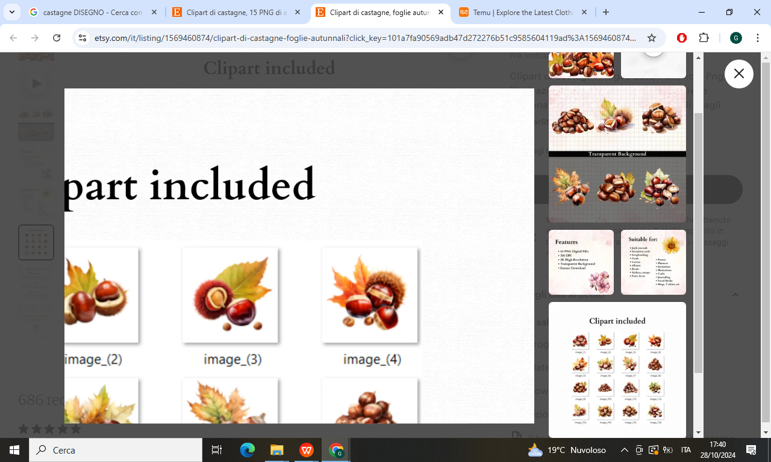 CASTAGNE A VOLONTA’

MENU’ ADULTI
ANTIPASTO MISTO MENU’ BAMBINI
SPAGHETTI ALLA CHITARRA CON PALLOTTINE PENNE AL POMODORO
GNOCCHI COTOLETTA DI POLLO
ARROSTO MISTO (AGNELLO MAIALE SALSICCIA) PATATINE FRITTE
PATATINE FRITTE INSALATA DOLCE
DOLCE BIBITE
VINO, BIBITE, CAFFÈ. 15 EURO A PERSONA
25 EURO A PERSONA.

